台北市立松山高級中學九十一學年度第一學期高三社會組第一次段考地理科試題
1.若單純以研究計畫標題來判斷，地理學研究者最能夠勝任下列哪一項計畫的研究工作？ (A)恆春臺地地層之檢討 (B)恆春古城的調查與修復 (C)恆春半島天然林之群落生態研究 (D)車城地區的落山風與洋蔥產業 (E)鵝鑾鼻史前出土石器之研究。
2.地理學有三大傳統，若要研究「清代在臺漢人祖籍分布與原鄉生活方式」，應從哪一觀點著手？ (A)生態分析 (B)人地關係 (C)區域特性 (D)空間分析 (E)區域複合體分析。
3. (甲)侵臺颱風之路徑研究；(乙)桃園市都市計畫之擬定；(丙)核三廠排放廢水對當地海洋生態之影響；(丁)臺灣活斷層帶之分布；(戊)澎湖地區設置賭場可行性之研究。以上各項研究主題中，最適合採行「空間分析」的研究方法為何？ (A)甲乙 (B)甲丁 (C)乙丙 (D)丙戊 (E)丁戊。
4下列實察主題何者所需花費的時間最長？ (A)河流兩岸景觀的實察 (B)河岸土地利用的調查 (C)河岸岩層種類的判別 (D)河流兩側坡地水土流失的調查 (E)河流的侵蝕與堆積情形的觀察。
5.蔡頭欲作臺中縣、市二地年降雨量的分布比較，哪麼應採用下列哪一種計量分析方法最為合適？ (A)標準差 (B)指數 (C)CBII (D)中位數 (E)算術平均數。
6蔡頭運用計量的方法，分析羅布泊地區十二個月的降水情形，得到了該地屬於沙漠氣候的結論。請問他最可能採用下列哪一種分析方法？ (A)標準差 (B)指數 (C)指數 (D)中位數 (E)BHI。
7.由於哪一項科技的加入，使得傳統地圖的描繪不僅更為精確、細膩且精確？ (A)羅盤 (B)電腦 (C)望遠鏡 (D)照相機 (E)錄放影機。
8.下列哪一種空間資料的儲存方式最易與衛星資料整合？ (A)向量模式 (B)網格模式 (C)網狀結構 (D)關聯式結構 (E)階層式結構。
9.下列有關向量模式與網格模式之敘述何者正確？ (A)向量模式資料蒐集較快 (B)網格模式的空間精確度較佳 (C)向量模式資料簡化較簡單 (D)網格模式對路網分析能力較佳 (E)下水道管線管理以向量模式較佳。
10.欲分析一地區土地利用的變化時，應使用下列何種分析方式？ (A)環域分析 (B)地勢分析 (C)屬性分析 (D)相關分析 (E)疊圖分析。
11.欲規劃一生態保護區的緩衝區時，應使用下列何種分析方式？ (A)環域分析 (B)地勢分析 (C)屬性分析 (D)相關分析 (E)疊圖分析。
12.欲對兩張地圖從事疊圖分析時，此兩張地圖的何種資料必須相同？ (A)圖例 (B)比例尺 (C)主題 (D)繪圖時間 (E)圖幅大小。
13.利用電腦來處理地理資料的最大優點為何？ (A)快速處理大量資料 (B)簡化資料分析過程 (C)正確的分析資料 (D)正確的預測模型 (E)簡化資料。
14.九二一大地震後，地理學者注意臺灣斷層的分布對人類活動的影響，是屬於哪一種研究？ (A)生態分析 (B)空間分析 (C)時間分析 (D)區域複合體分析。
15.探討臺北縣汐止市洪水氾濫，要考慮颱風、地形、人類活動的相互關係，是屬於哪一種研究？ (A)區域性 (B)變動性 (C)一般性 (D)特殊性。
16.地理學藉氣象學研究的經驗和成果來進行地理主題的研究，形成哪一項地理分科？ (A)天文學 (B)天氣預測學 (C)氣候學 (D)氣象地理學。
17.在假設檢驗研究途徑中，分析資料的主要目的是 (A)看資料充足與否 (B)檢驗資料是否可用 (C)檢驗提出的假說 (D)導出結論。
18.下列哪一個研究地區的決定，對研究人口密度表現人地相互關係最具有地理意義？ (A)臺灣地區 (B)臺北縣 (C)臺北盆地 (D)南投縣。
19.現代地理學研究應用科技和資訊有：(甲)全球定位系統（GPS）；(乙)衛星影像地圖（SIM）；(丙)地理資訊系統（GIS）；(丁)電腦統計分析；(戊)航照圖，正確的有幾項？ (A)二項 (B)三項 (C)四項 (D)五項
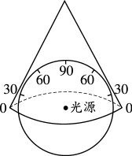
20.右圖地圖投影方法是哪一種圖法？ (A)圓柱圖法
(B)圓錐圖法 (C)平面圖法 (D)球面圖法。

21.北半球圓錐投影所得之經緯線網路，最接近下列何者？ (A)甲 (B)乙 (C)丙 (D)丁。
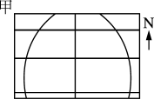 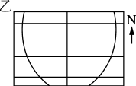 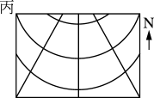 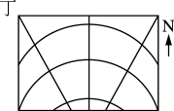
22.實施地圖簡化處理的目的是什麼？ (A)內容主次分明，清晰易讀 (B)比例尺適宜 (C)等高線間距合適 (D)圖名、圖例明確。
23.大比例尺地形圖的製圖方式以哪一種最合適？ (A)編繪製圖 (B)測量儀器實測製圖 (C)複照放大 (D)電腦編繪
24.高級汽車已發展出生活化汽車定位導航是採用哪一種地圖技術？ (A)地理資訊系統 (B)衛星定位系統 (C)電腦網際網路系統 (D)三D視訊系統
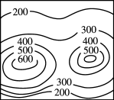
25.判讀右圖等高線圖是屬於哪一種地形？ (A)火山錐 (B)高原 (C)鞍形地 (D)褶曲山丘。
26. 欲分析兩個地理現象之間的關聯情形，以哪一種計量分析最理想？ (A)集中趨勢 (B)離散趨勢 (C)相關分析 (D)迴歸分析
27.地理資訊系統（GIS）蒐集的資料中，何者屬於空間資料？ (A)人口統計 (B)經濟資料 (C)交通路線分布網 (D)資源統計。
28.未來資料庫管理系統的發展重心是 (A)遙感探測 (B)全球定位系統 (C)GIS和多媒體整合 (D)GIS和網際網路。
29.獲取自然環境資料，最為快速而有效的方法是 (A)全球定位系統與GIS (B)遙測與地理資訊系統 (C)網際網路與地理資訊系統 (D) 3D動畫與GIS。
30.地理資料庫對來源及格式不同資料需加以哪些作業處理？ (A)數位板數化、掃描機輸入 (B)轉換處理器、影像傳輸 (C)幾何運算、格式轉換 (D)向量資料、網格資料處理。
31.下列何項地理資料分析非屬於立體分析？ (A)坡度 (B)剖面 (C)視域 (D)多變量。
32.GIS的應用領域相當廣泛，如都市計畫、市地重劃是屬於何種利用？ (A)資源開發 (B)區域規劃 (C)公設維護 (D)土地管理。
33.下圖甲、乙、丙、丁為同範圍內四種聚落的空間分布圖，1、2、3、4為四種聚落的X座標及Y座標之平均數與標準差，其正確組合是： (A)甲─1 (B)乙─3 (C)丙─2 (D)丁─4。
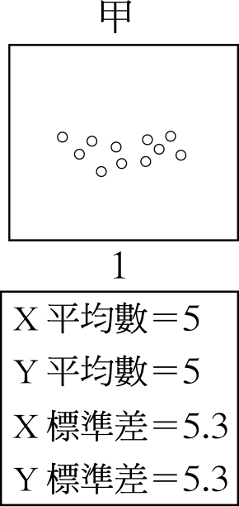 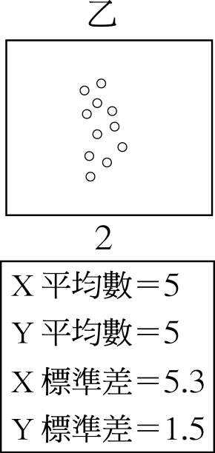 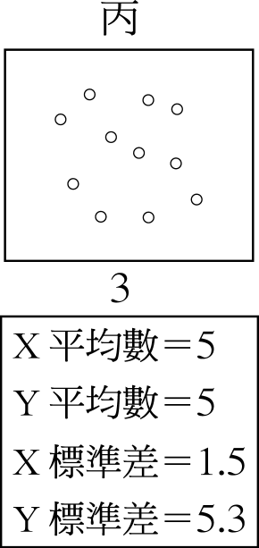 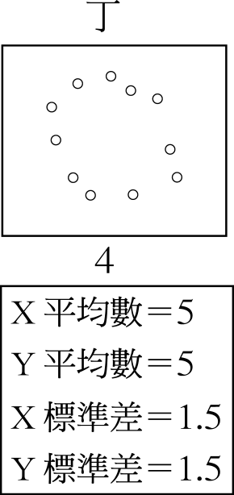
34.「年均溫｣最無法顯示何種氣候型的實際氣溫狀況？ (A)熱帶雨林氣候 (B)熱帶莽原氣候 (C) 溫帶地中海型氣候 (D) 溫帶沙漠氣候
35.現代人口分布的主要趨勢為何？ (A)人口分布日趨平均 (B)人口往鄉村地區日漸分散 (C)各地城鄉差距日益縮小 (D)人口高度集中於小型都市 (E)人口高度集中於大型都會區。
36.下列各種生活方式中對自然環境的依存度最低的是： (A)季風亞洲的稻作 (B)澳洲牧場的放牧 (C)亞馬孫雨林的游耕 (D)南非金礦區的採礦 (E)臺北都會區的商業。
37.下列哪些項目屬於「機能區域」分類法？(甲)嘉南水利會的灌溉區；(乙)成大醫院的醫療服務區；(丙)臺灣的原住民分布區；(丁)歐洲文化的影響區；(戊)中國的六大地方。 (A)甲乙丁 (B)甲丙戊 (C)乙丙戊 (D)乙丁戊 (E)丙丁戊。
38.由板塊推擠而成的「島弧」，是目前全球地殼活動最旺盛的地區之一。以下那些現象反映島弧活動力旺盛？(甲)地震頻仍 (乙)火山多 (丙)皆為火山島 (丁)沿岸多海階等離水海岸證據 (戊)多溫泉等地熱資源 (A)甲乙丙 (B)甲乙戊 (C)乙丁戊 (D)丙丁戊 (E)甲丙戊。
39.下表有關日本東西兩岸的說明何者錯誤？ (A)甲 (B)乙 (C)丙 (D)丁 (E)戊。
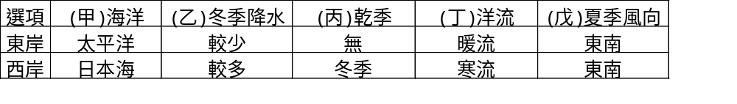
40.日本的畜牧業以生產(甲)肉類為主的(乙)酪農業最為發達，其中以(丙)九州為最大分布地，而且生產規模日漸(丁)擴大，如(戊)神戶牛肉以肉質柔軟，其味可口而享譽國際。以上正確的有幾項？ (A)1 (B)2 (C)3 (D)4 (E)5 項。
41.臨海的位置，使日本有那些氣候災害：(甲)颱風 (乙)冷害 (丙)龍捲風 (丁)大風雪 (戊)海底地震引發的海嘯 (A)甲乙丙 (B)甲丙戊 (C)乙丁戊 (D)甲乙丙丁 (E)甲乙丁戊。
42.日本的冬季並非乾燥少雨，主要原因是什麼？ (A)冬季季風微弱 (B)四面環海 (C)山地高聳 (D)黑潮勢力強(E)親潮使氣候冷溼。
43.日本那些產業的興起是受到工業化、都市化的影響？ (甲)酪農業 (乙)肉牛養殖 (丙)漁業 (丁)專業性蔬菜 (戊)小麥專業化。 (A)甲乙丙 (B)甲乙丁 (C)乙丙丁 (D)乙丁戊 (E)甲丁戊。
44.每年六、七月在北海道以外各地，造成持續性的下雨，這種氣象的示意圖為下圖哪一種？ (A)甲 (B)乙 (C)丙 (D)丁 (E)戊。
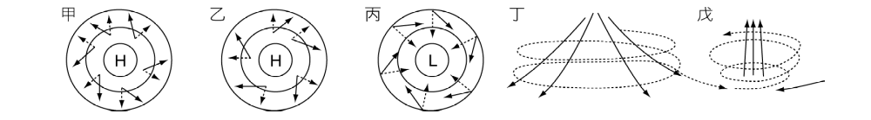
45.1980～1990年代日本最具代表性的產業： (A)航空 (B)軍火 (C)電腦軟體 (D)汽車 (E)鋼鐵。
46.重視研發的日本企業，近年來許多產品(如電器用品、手機)的製作上都朝那一特性發展，以期拓展海外市場？ (A)節省材料 (B)重視環保 (C)重視持久性 (D)輕、薄、短、小 (E)厚、重、防震、防水。
47.日本在第二次大戰結束後，經濟成長快速，有人以「奇蹟」來稱呼。請問日本的經濟奇蹟，是由那些因素共同構成的？(甲)美援支助 (乙)政府規畫 (丙)終身雇用的企業制度 (丁)重和諧的民族特性 (戊)韓戰爆發。 (A)乙丙 (B)甲乙丙 (C)甲丙丁 (D)丙丁戊 (E)甲乙丙丁戊。
48.臺灣對日製產品的喜愛、及高科技產品的依賴，使我與日呈現貿易逆差之勢。欲平衡日與我的貿易差距，日本若有誠意，她可採取下列何項作法？ (A)日圓對台幣貶值 (B)開放臺民赴日觀光 (C)解決並放棄釣魚台主權 (D)協助我高鐵的興建 (E)開放臺灣對日的輸出。
49.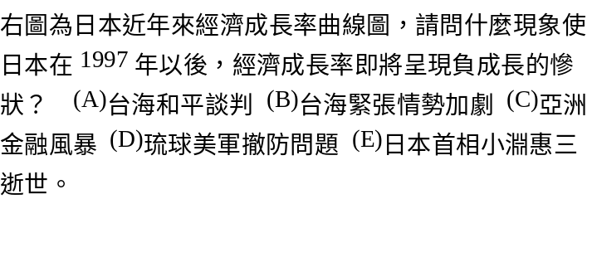 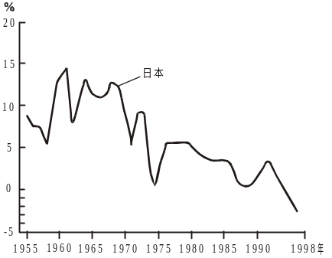
50.日本先前對外國限制進口，結果造成諸多國家的不滿，其不滿是因為發生了什麼貿易問題？ (A)對日貿易順差(B)對日貿易逆差 (C)對日貨幣貶值 (D)勞力流入日本市場 (E)日本資金不會流入該國。

